Проект «Билет в будущее»
Проект «Билет в будущее» реализуется по поручению Президента РФ В. В. Путина и входит в паспорт федерального проекта «Успех каждого ребенка» в рамках национального проекта «Образование». Участие происходит за счет государственной субсидии, поэтому бесплатно для детей и родителей.

Мы не выбираем профессию, а учим выбирать
Для того, чтобы выбрать свою траекторию развития, важно понимать себя, свои сильные и слабые стороны, осознанно принимать решения.
Кому будет полезно
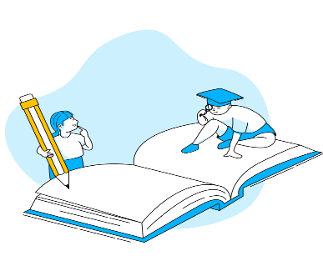 | 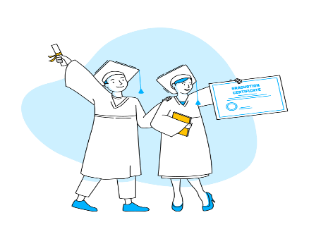
Учащимся 6-8 классов. Узнай, в чем твоя суперсила! | учащимся 9-11 классов. Поможем выбрать профильные предметы и понять в какие ВУЗы поступать | Родителям  Поможем начать с детьми разговор об их профессиональном будущем

Как это работает?

1. Пройди бесплатный тест. Тест определит сильные стороны, покажет интерес к разным профессиям и способы выбирать.

своё будущее

2. Запишись на пробы
Попробуй профессию на практике, ощути на себе особенности каждого дела.

3. Получи рекомендации

Фестиваль профессий «Билет в будущее»
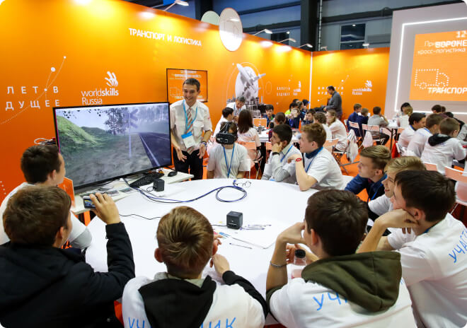
В период с 7-20 сентября 2020 года в рамках Финала VIII Национального Чемпионата «Молодые профессионалы» (WorldSkills Russia) впервые Фестиваль профессий «Билет в будущее» будет проходить в дистанционно-очном формате.
Фестиваль профессий – это твой шанс погрузиться в мир специальностей будущего, узнать какие навыки будут наиболее востребованы, самостоятельно попробовать понравившиеся профессии, а также получить советы и рекомендации от профессиональных наставников! Только 14 дней! Два новых уникальных формата мероприятий, разработанных специально для тебя! Проходи тест и присоединяйся к Фестивалю профессий «Билет в будущее»! Пройти тест бесплатно

